**PREGUNTA QUE PRESENTA ISABEL ANDREU BERNAL, CONCEJAL DEL GRUPO MUNICIPAL SOCIALISTA, SOBRE LA RETIRADA DE BANCOS EN PRÍNCIPE DE ASTURIAS**

**PREGUNTA**

* ¿Cuál es el motivo por el que han quitado los bancos situados en la esquina de la calle Príncipe de Asturias con calle La Paz, frente a la farmacia?
* ¿Tienen pensado reponerlos?

**Cartagena, a 21 de septiembre de 2023**

Manuel Torres García Isabel Andreu Bernal

Portavoz del Grupo Municipal Socialista Concejal del Grupo Municipal Socialista

ANTES

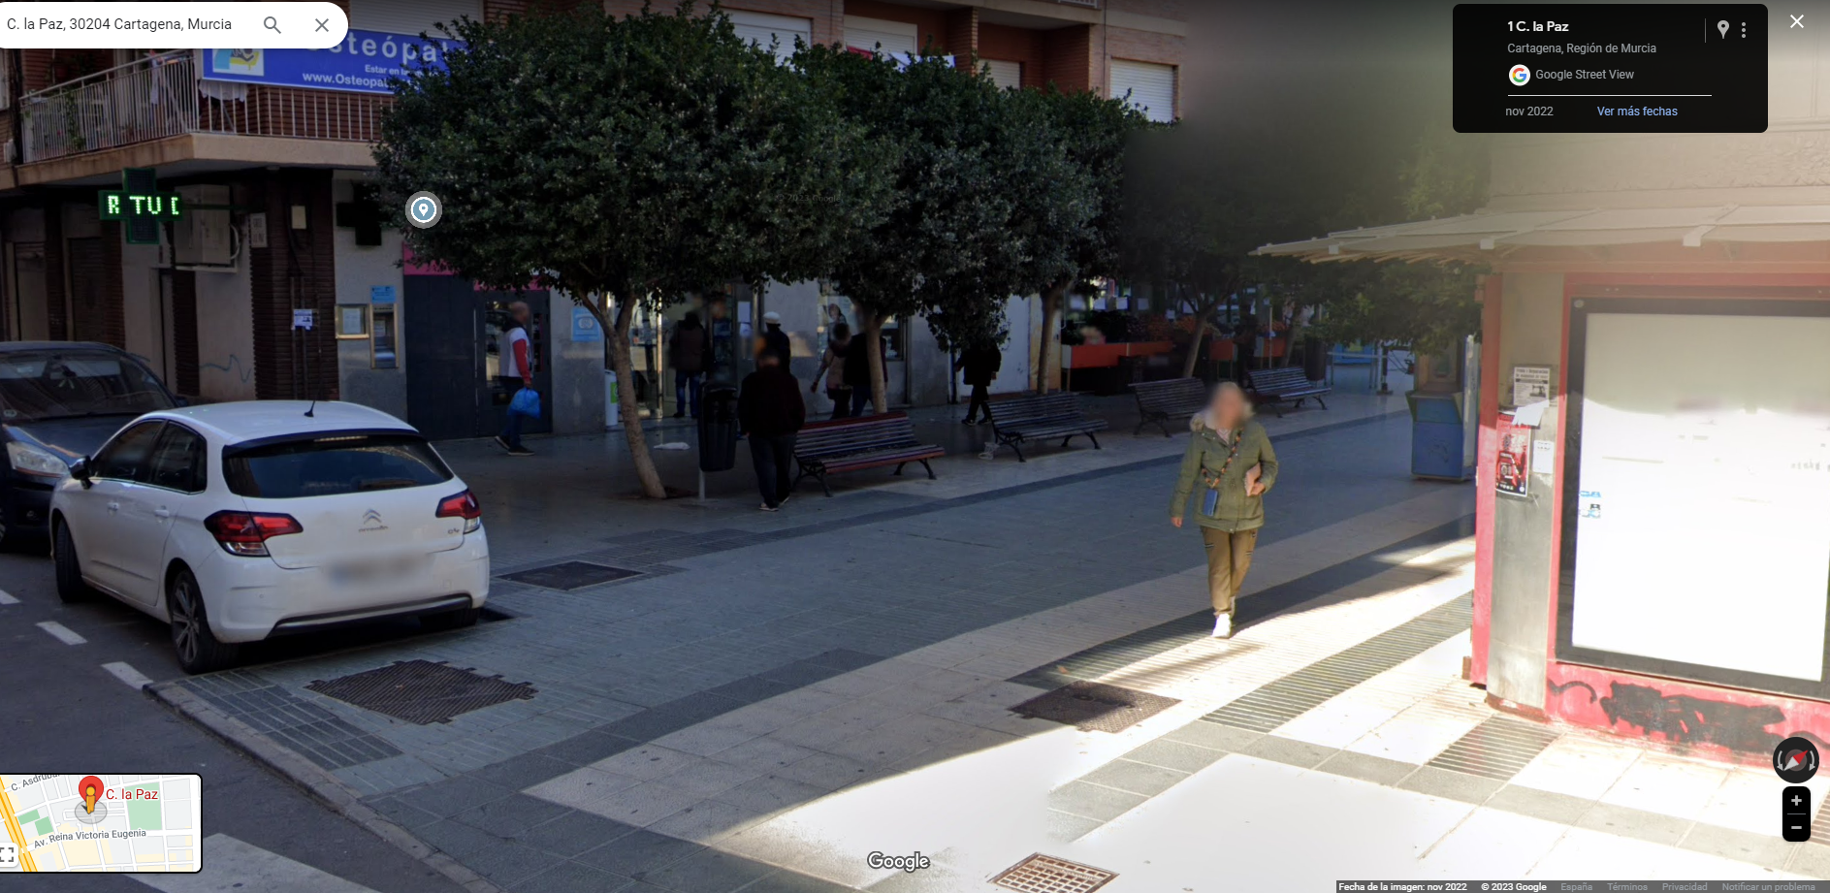

DESPUÉS

